广东政府采购智慧云平台网证通数字证书绑定流程
目录：
驱动安装： 1
1、请打开广东政府采购智慧云平台： 1
2、选择绑定证书方式 2
2-1账号登录: 2
2-2 CA登录: 5

使用云平台，需要先安装相关驱动：
【互认助手】下载网址：https://gdgpo.czt.gd.gov.cn/help/tool/请打开链接，点击下载 “CA统一安全认证软件(CA互认广东版)”
【网证通安全客户端】
驱动下载网址：http://www.cnca.net/Client/index/cat_id/34.html请打开链接，点击下载“1、网证通标准客户端（通用驱动程序）V4.8.2”
注意：安装驱动前，请关闭所有安全软件及杀毒软件，如360安全卫士，腾讯管家，金山杀毒等，安装驱动不要插入数字证书，不要修改安装路径，直接下一步直到安装完成。

1、请打开广东政府采购智慧云平台：
https://gdgpo.czt.gd.gov.cn/cms-gd/site/guangdong/index.html
点击“用户注册登录”，按相应角色点击“云平台登录”
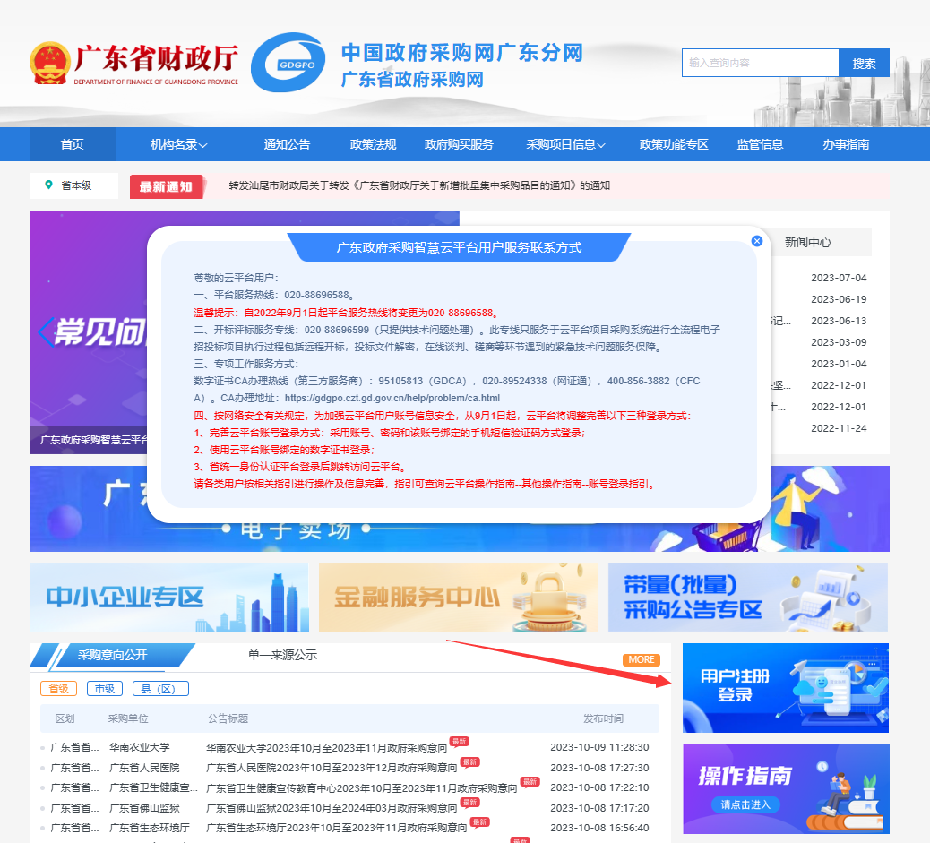
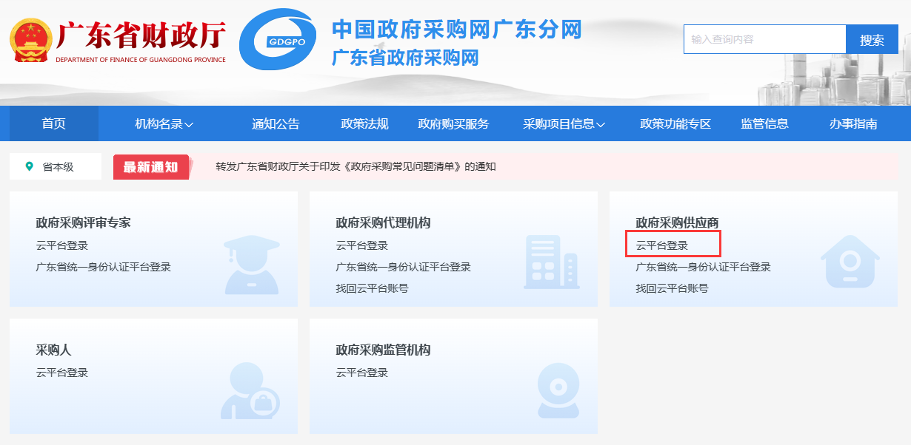

2、使用数字证书登录之前，需要绑定数字证书。绑定数字证书可选择“账号登录”或“CA登录”进行操作

2-1账号登录:
第一步：打开互认助手软件，插入数字证书
第二步：返回网页，按提示依次输入账号、密码、验证码和手机验证码
（若不记得账号和密码，可点击下面的链接进行找回账号和密码https://gdgpo.czt.gd.gov.cn/help/problem/#%E5%A6%82%E4%BD%95%E6%89%BE%E5%9B%9E%E8%B4%A6%E5%8F%B7%E5%AF%86%E7%A0%81）
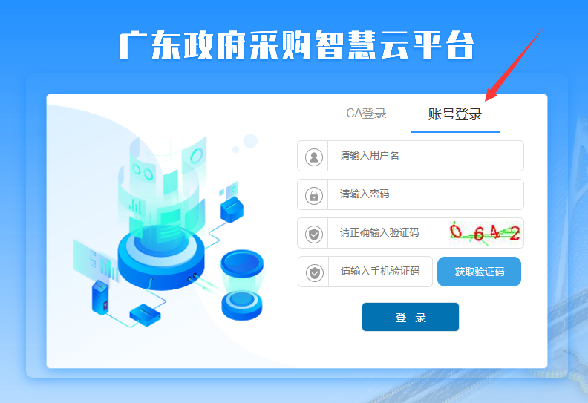

第三步：点击右上角的“头像”—点击绑定—输入数字证书密码—完成绑定
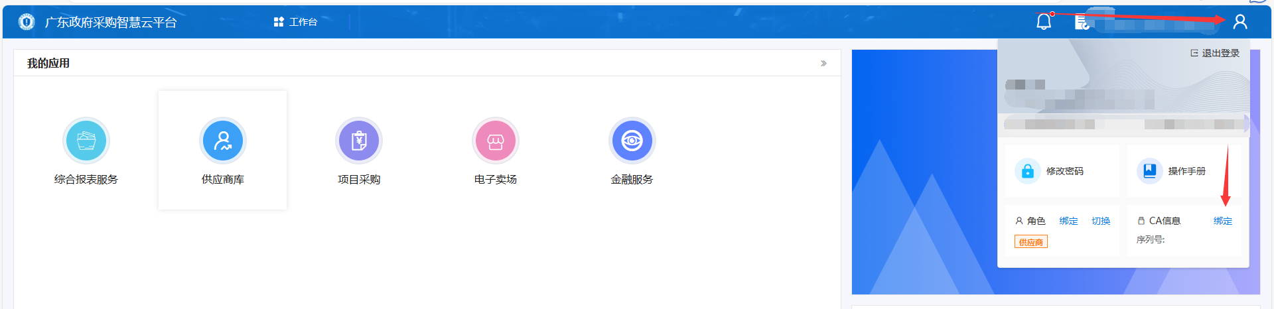
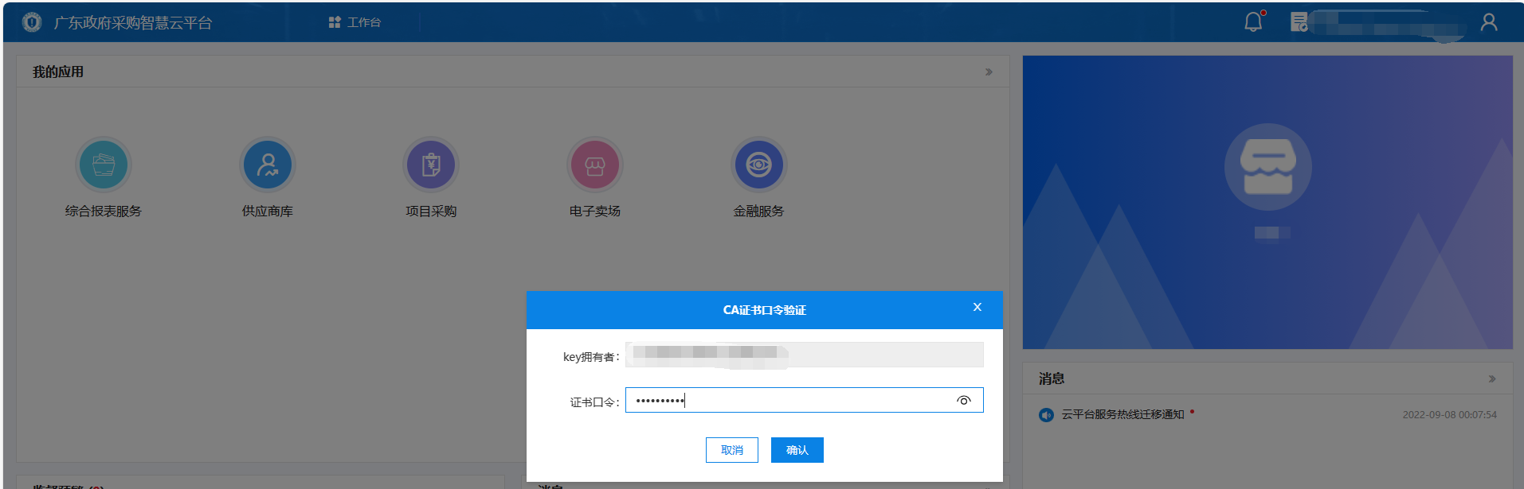
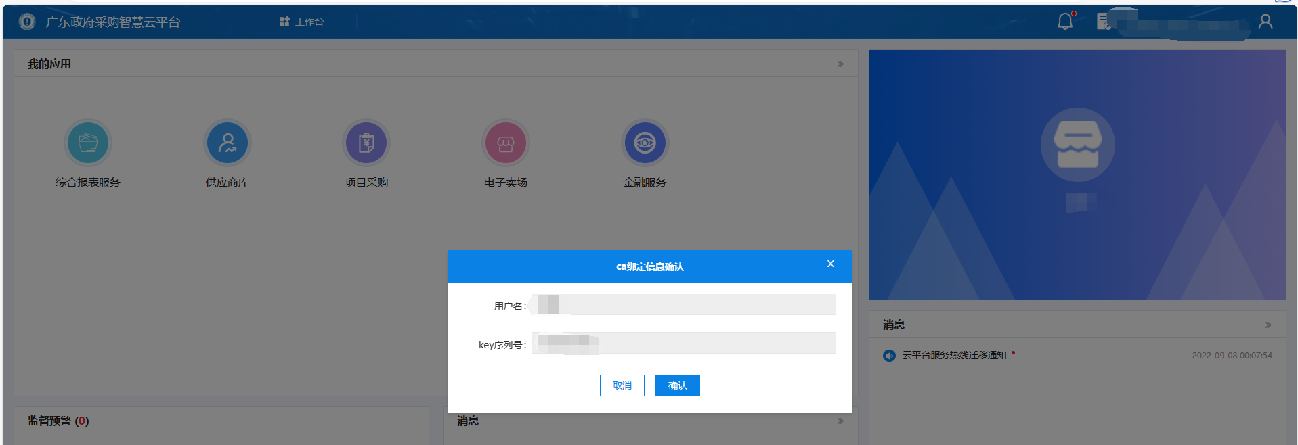
刷新页面，如下图所示CA信息处显示“解绑”，说明绑定成功。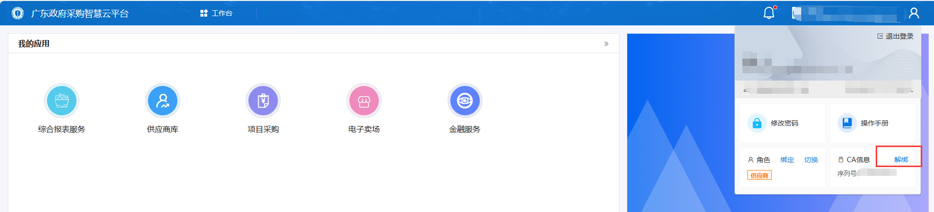

数字证书绑定成功后，可以选择CA登录方式登录系统。
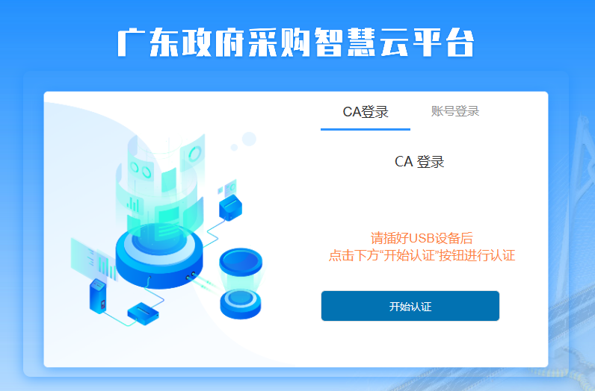
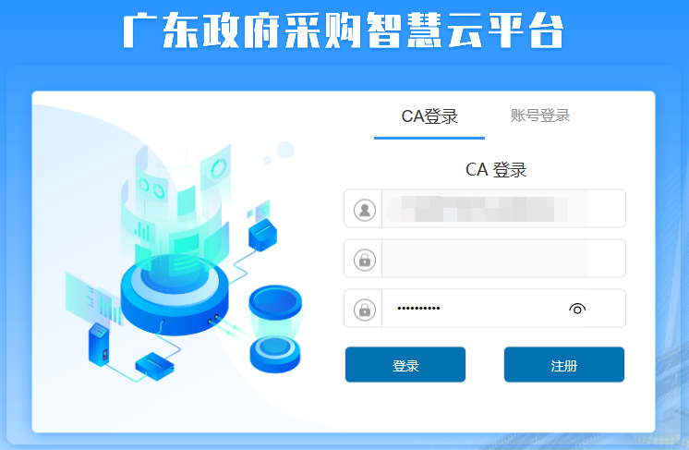
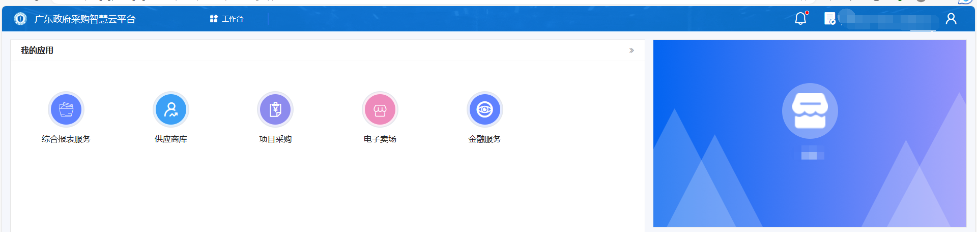

2-2 CA登录:
第一步：点击“CA登录”，如下图显示，再点击“开始认证”-“输入证书口令（CA密码）”，点击“登录”。
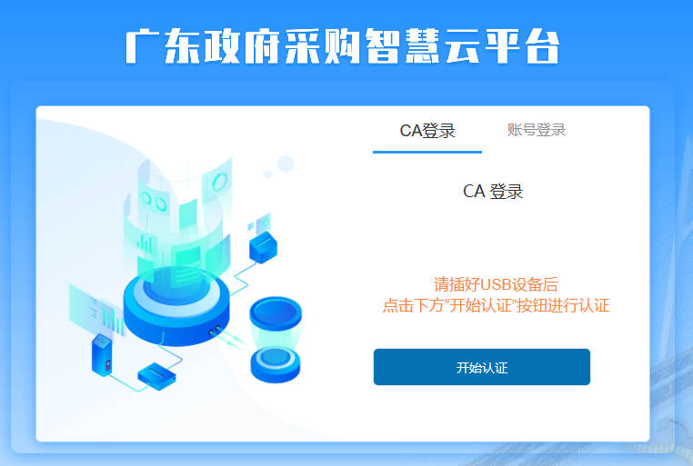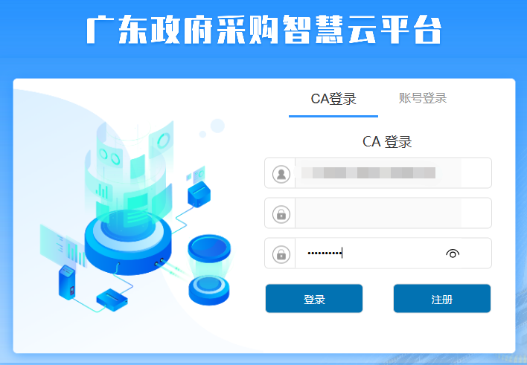

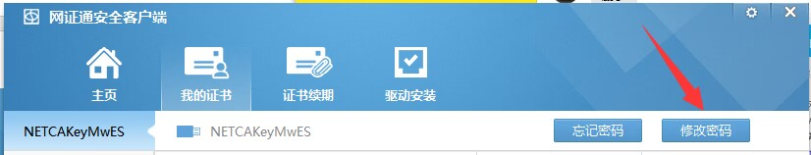
注意：数字证书初始密码为弱口令，为了避免产生风险，建议修改证书密码为强口令。
修改CA密码流程：电脑插入CA，打开【网证通安全客户端】，点击“我的证书”-“修改密码”。
强密码规则如下：
1、密码长度：限制为8-12位
2、密码规则：必须包含大小写字母、数字、特殊符号
3、特殊符号只能是：~、 @、 #、 $、 %、 *

第二步：输入正确的“用户名（账号）”、“密码”、和“输入证书口令（CA密码）”，再点击“绑定”，提示“绑定成功后，点击确定跳转”。
（若不记得账号和密码，可点击下面的链接进行找回账号和密码https://gdgpo.czt.gd.gov.cn/help/problem/#%E5%A6%82%E4%BD%95%E6%89%BE%E5%9B%9E%E8%B4%A6%E5%8F%B7%E5%AF%86%E7%A0%81）
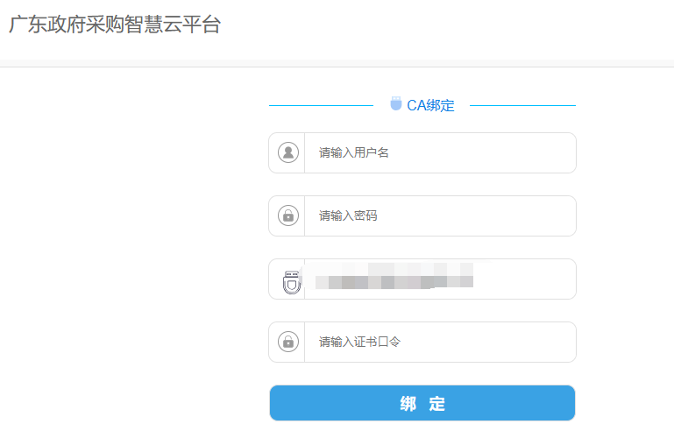
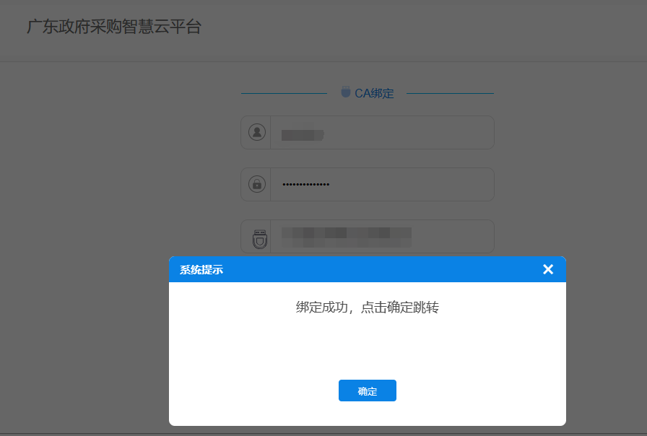

跳转到如下图所示，CA登录开始认证，输入证书口令（CA密码）即可登录云平台。
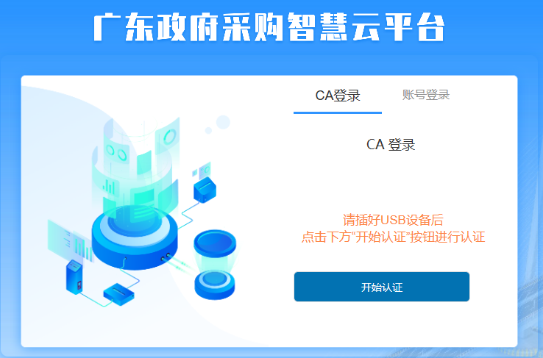

如在账号登录过程中遇到问题，可在云平台“操作指南”—“其他操作指南”—“办事指南”或直接点击下面的链接查看：https://gdgpo.czt.gd.gov.cn/help/problem/
